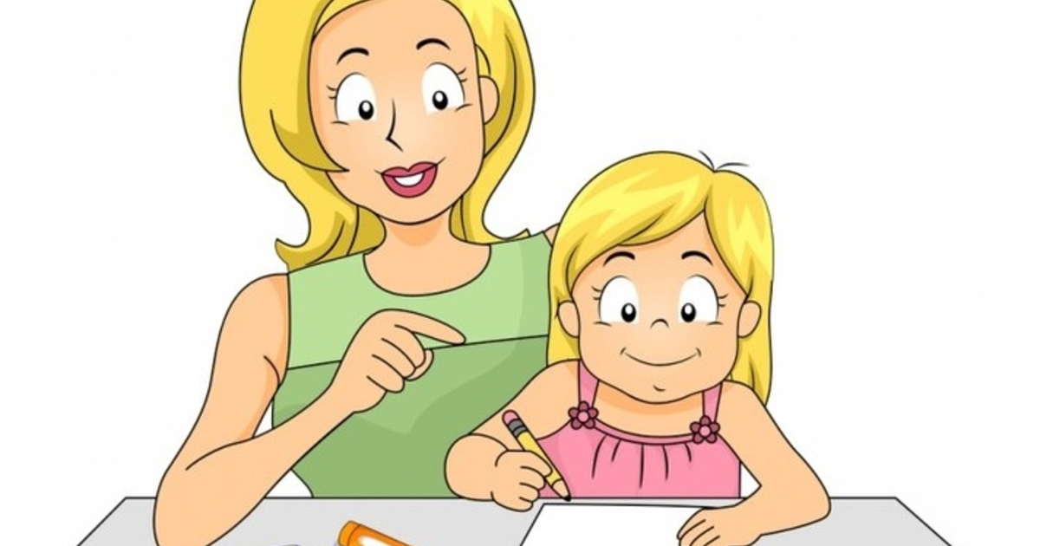
ДОМАШНЯЯ ТЕТРАДЬ
ПО РАЗВИТИЮ РЕЧИ ДЕТЕЙ СТАРШЕГО ДОШКОЛЬНОГО ВОЗРАСТА
«НЕСКУЧНЫЙ КАРАНТИН»

От автора:
Настоящее пособие содержит материал, направленный на развитие лексико-грамматического строя речи дошкольников 6—7 лет. Это словесные игры и упражнения, задания для развития мелкой моторики и творчества. Рекомендовано родителям дошкольников для самостоятельных занятий с детьми в домашних условиях.
Иллюстративный материал в тетради дан в цветном и контурном изображении. Картинки предлагается раскрашивать карандашами самому ребенку или с помощью родителей, подбирая цвета в соответствии со смыслом задания.
Стихотворный материал, представленный в тетради, является авторской разработкой учителя-логопеда. Лексическое содержание этих произведений значительно облегчает усвоение дошкольниками сложных грамматических категорий.
Методические рекомендации к заучиванию стихов
-Сначала стихотворение ребенку читает взрослый, эмоционально, красиво, не торопясь. Обращайте внимание ребенка на то, какие чувства, настроения вызывает тот или иной текст. Попробуйте придумать вместе, почему поэт написал то или иное стихотворение.

-Затем проводится словарная работа, т.е. уточняется, все ли слова понятны ребенку, объясняются малознакомые слова и выражения.

-Задайте вопросы ребенку по содержанию стихотворения, которые помогут ему лучше понять текст, а Вам проверить это понимание.

-Не забывайте о произношении тех звуков, которые ребенок уже умеет говорить, но не всегда еще употребляет правильно. Необходимо сразу попросит произносить все слова в стихотворении точно, поправить ребенка, если это необходимо; т.к. после заучивания текста это будет сделать уже очень трудно.

-Обратите внимание ребенка на интонацию каждой строчки, силу голоса при рассказывании стихотворения, логические ударения и паузы в тексте.

«Читайте детям стихи,
пусть ухо их приучится к гармонии русского
слова, сердце преисполнится чувством изящного,
пусть поэзия действует на них так же, как и музыка».
В. Г. Белинский.

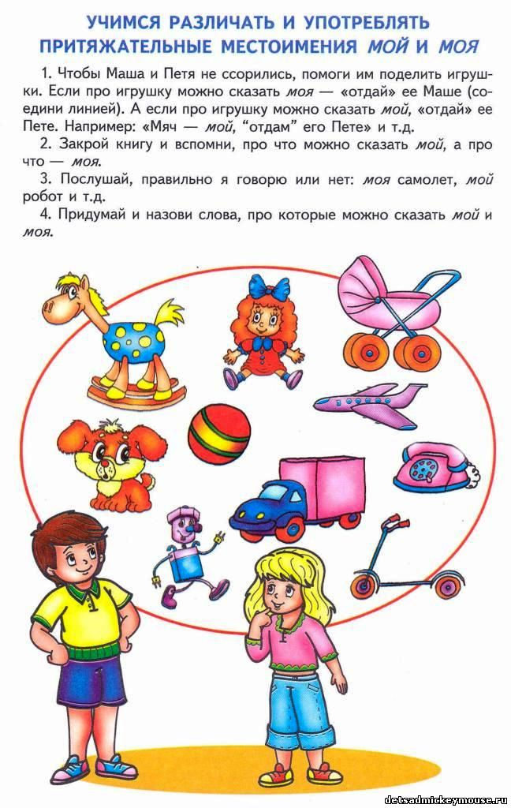

Автор: Колтун Ирина.
Тема: «Притяжательные местоимения МОЙ, МОЯ, МОИ»

Жадина.
Я игрушки в группу
Больше не беру.
Домино и куклу
Я храню в шкафу.
Все мои игрушки
Только для меня:
Мой конструктор «Лего»,
Русалочка моя.
Новые фломастеры
И кубики мои,
Там моя раскраска
И мои духи.
Пусть лежат на полке
У меня в шкафу,
Играть в мои игрушки
Не дам я никому

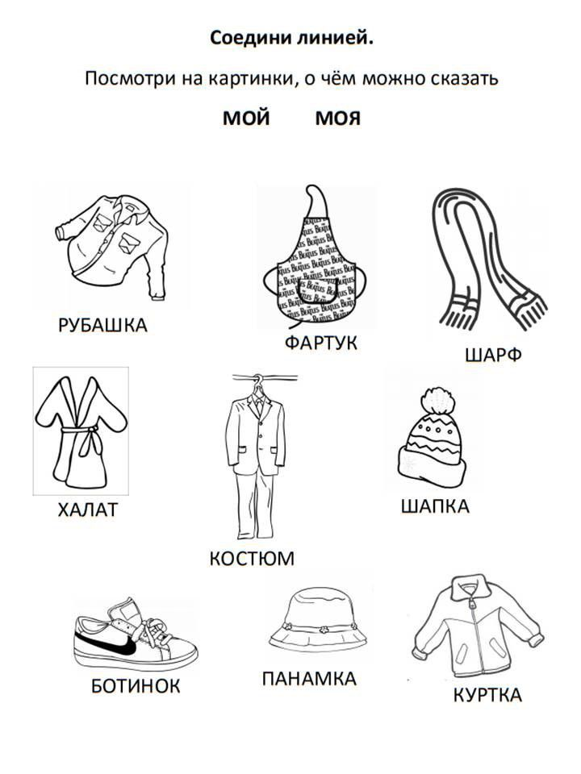
Закрепляем понятие «Многозначные слова»
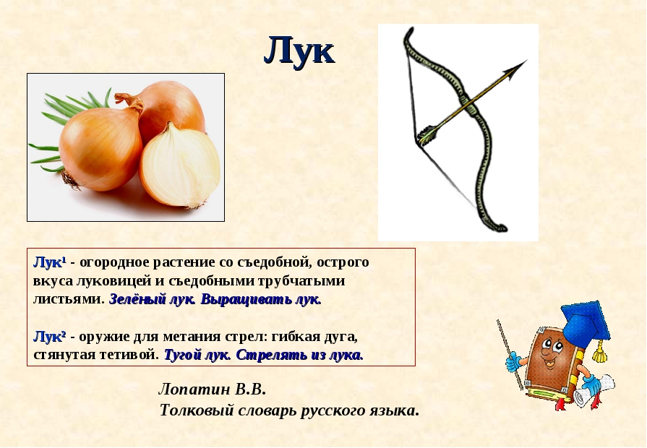

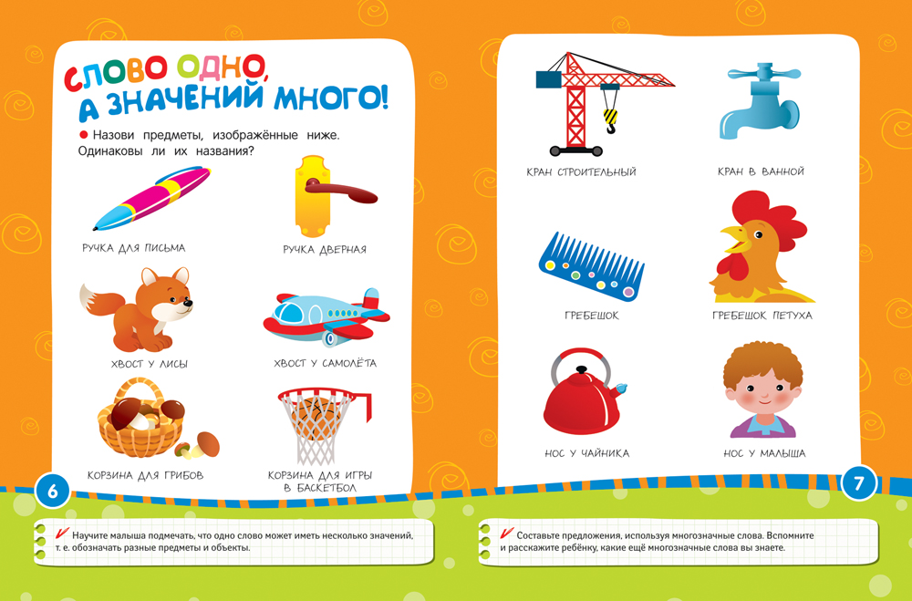

Тема: «Многозначные слова»
Автор: Ирина Колтун

Лук
1ребенок: -Я лук! (оружие)
2ребенок: -Я лук тоже!(овощ)
1ребенок: -Смеёшься, совсем на меня не похож ты.
2ребенок: -Без лука нельзя приготовить салат.
1ребенок: -Оружие – лук, знает каждый солдат!
2ребенок: -Среди овощей я супермен.
1ребенок: -Из лука стреляет лучник – спортсмен.
2ребенок: -Я для здоровья на грядке созрел.
1ребенок: -А я инструмент для метания стрел.
2ребенок: -Ты лук?
1ребенок: -Ты лук тоже?
2ребенок: -Смотри, мы очень с тобою похожи.
1ребенок: -Не стоит нам спорить, подружиться пора!
2ребенок: -Пусть слово одно, а значения два!
- Нарисовать пример многозначных слов

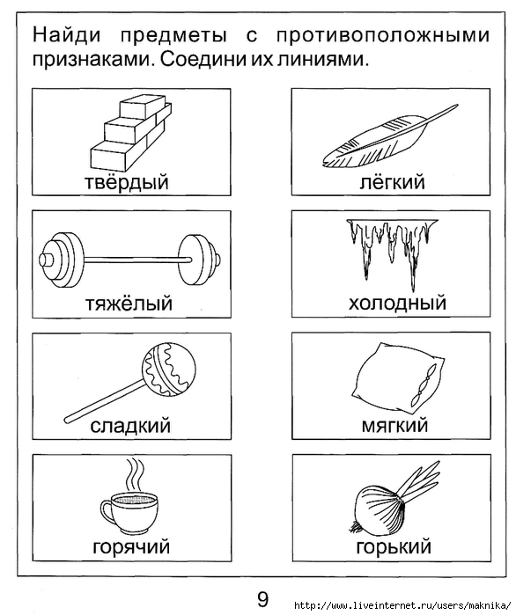
Вспоминаем слова с противоположным значением

Раскрась картинки и придумай предложения со словами-антонимами.

Автор: Ирина Колтун
Тема: «Антонимы»

«Слова – Неприятели»
1реб. -Здравствуй, приятель давно не видались!
2реб. -Что ты, дружок недавно встречались.
1реб. -Погода хорошая, солнце сияет.
2реб. -Погода плохая, жара утомляет.
1реб. -Грибы собирал на большой я полянке.
2реб. -На маленькой мне лишь достались поганки.
1реб. -С полной корзиной еле иду.
2реб. -Я с пустой быстро до дома дойду.
1реб. -Лес молодой, светло-зеленый!
2реб. -Старый твой лес, одни буреломы.
1реб. -Споришь со мной и от этого злишься,
2реб. -А ты не грустишь и всегда веселишься!
1реб. -Я люблю утро, а ты любишь вечер.
Так спорить мы можем с тобой бесконечно.
2реб. -Нам общее дело найти очень сложно.
И крепкая дружба для нас невозможна!

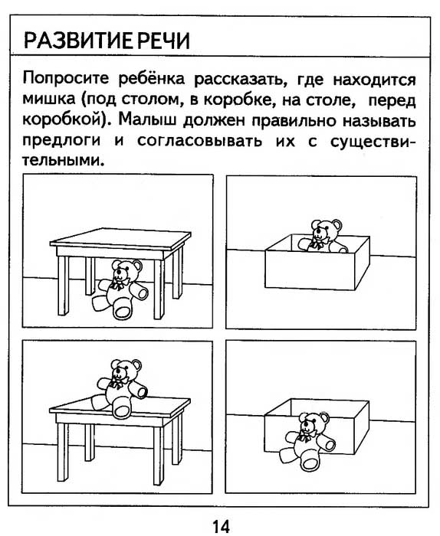
ВСПОМИНАЕМ «МАЛЕНЬКИЕ СЛОВА» (ПРЕДЛОГИ)

Раскрась картинки и придумай предложения с предлогами: В, НА, ПОД и т.д.

Автор: Колтун Ирина.
Тема: «Предлоги»

Прятки.
Расскажу Вам, как с друзьями
В прятки весело играли.
Таню мы нашли в шкафу,
За одеждою в углу.
Тихо спрятался за шторкой,
У окна наш друг Егорка.
Стали Катю мы искать,
Заглянули под кровать
Быстро там её нашли,
Катю туфли выдали!
Побежали на балкон,
Там попался нам Антон.
Только Вовку не нашли,
Мы сдаемся, выходи!
Слышим, сладко он сопит,
Под столом наш Вовка спит!

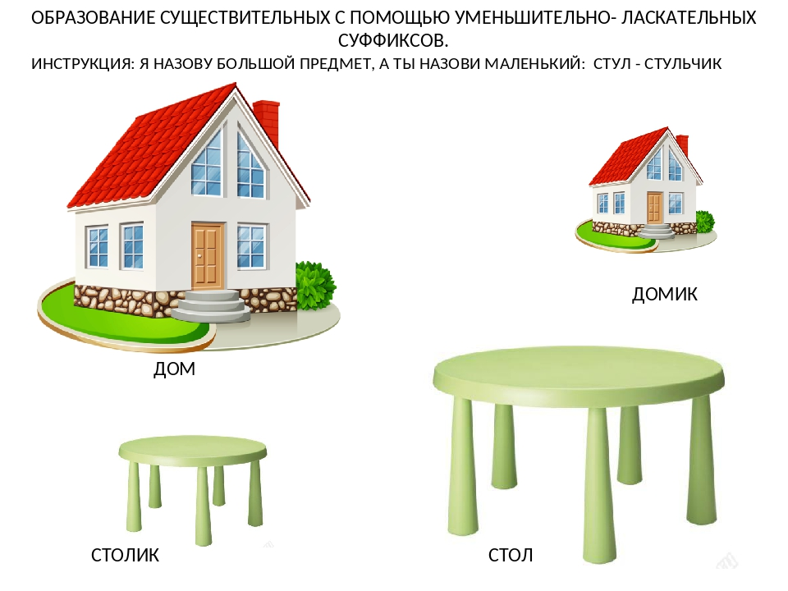
ПОВТОРЯЕМ «ЛАСКОВЫЕ СЛОВА»

Найди дома предметы, которые можно сравнить и составь предложения по образцу:
У меня маленькая чашечка, а у мамы большая чашка. ______________________________________________________________________________________________________________________________________________________________________________________________________________________________________________________

Автор: Колтун Ирина.
Тема: «Существительные с суффиксами уменьшительно – ласкательного значения»

Дюймовочка
Что за чудо распустилось
Из цветочка алого?
В полночь в доме появилась
Дочка долгожданная!

Нежным голосом, чуть слышно,
На зеленом стульчике
Песенку поет малышка
О весеннем лучике!

Уснет в скорлупке девочка,
Сомкнув устало глазки,
И сладкий сон Дюймовочки
Перенесёт нас в сказку!

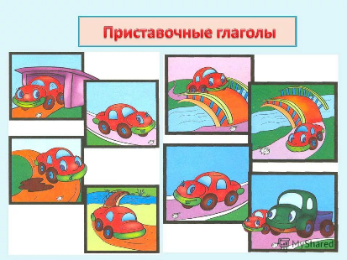

Дорога домой.
Мы возвращались домой на машине,
Дорога петляла, и мы не спешили.
Объехали яму, переехали брод.
И снова нас ждал крутой поворот.
Вот, наконец, до парковки доехали,
Поели в кафе и дальше поехали.
Последний остался до дома вираж,
Мы вышли, а папа заехал в гараж.
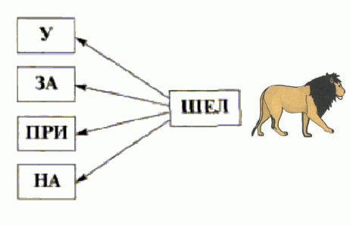

Прочитай новые слова по схеме и придумай предложения с каждым словом ___________________________________________________________________________________________________________________________________________________________________________________________________________________________________________________________________________________________________________________________________________________________________________________________________________________________________________________________________

Выходной….
Дети всегда с нетерпением ждут выходных. Пребывание их в детских садах, школах практически равноценно нашей с Вами работе. Они так же устают, утомляются, переживают.
Сегодня у них появилась возможность побыть дома чуть больше обычного. Пусть эти незапланированные выходные подарят Вам радость общения!

Автор: Колтун Ирина.
Лексическая тема: «Семья»
Воскресенье.

Мама отодвинет шторку утром рано,

А я с головою прячусь в одеяло.

Слышу, как по полу пяточки топочут.

Видимо сестрёнка спать совсем не хочет!

Тут ещё мой Мурзик тянет одеяло.

«-Кыш!»-ему скажу я. -Место и так мало!»

Подожду я папу, ведь люблю я очень,

Как он скажет громко: «Где же мой сыночек?»

Бабушка на кухне испекла печенье,

Ах, как я люблю утро воскресенья!

